1.1 Crea las siguientes carpetas: C:\scripts; C:\logs; C:\DatosOrigen; C:\DatosDestino

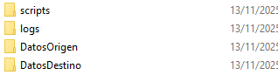

1.2 Dentro de C:\DatosOrigen, crea un fichero de texto con los datos de tu servidor.



1.3 Dentro de C:\scripts, crea un archivo llamado mantenimiento.bat con este contenido:

@echo off echo Inicio de mantenimiento: %date% %time% >> C:\logs\mantenimiento.txt xcopy "C:\DatosOrigen\*.*" "C:\DatosDestino\" /E /I /Y >> C:\logs\mantenimiento.txt 2>&1 echo Fin de mantenimiento: %date% %time% >> C:\logs\mantenimiento.txt

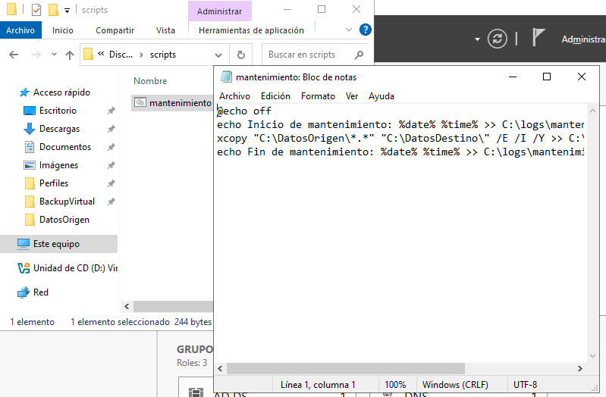
1.4 Ejecútalo manualmente para ver si está todo correcto.

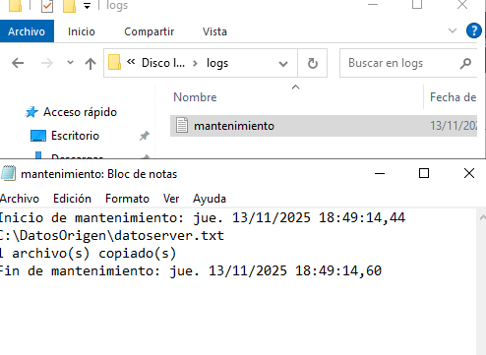

1.5 ¿Qué realiza exactamente este script?

Este script crea un programa ejecutado en la consola de comandos a través de un archivo .bat o archivo de lotes de comandos, que crea una venta del CMD, te pone un mensaje con “INICIO DE MANTENIMIENTO 13/11/2025 18:53:10”. Los datos de las fechas y hora, cambian dependiendo de a que hora se lance o ejecute el script, acto, coge todo el contenido de la carpeta de origen y todo su contenido la copia en la carpeta de destino y seguido manda un log a la carpeta de logs.

2. Crear una tarea programada con este script:

2.1 Abre el programador de tareas como administrador y elige “Crear una tarea”

2.2 Créala con el nombre de: Mantenimiento_TuNombreApellido

2.4 Especifica que se ejecute 10 minutos después de que estes creando esto.

2.5 Guarda la tarea y espera a la hora que has puesto

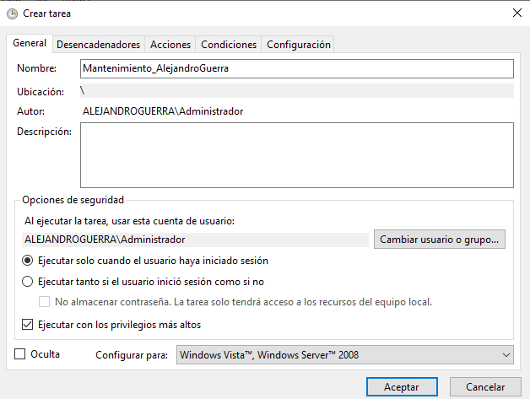

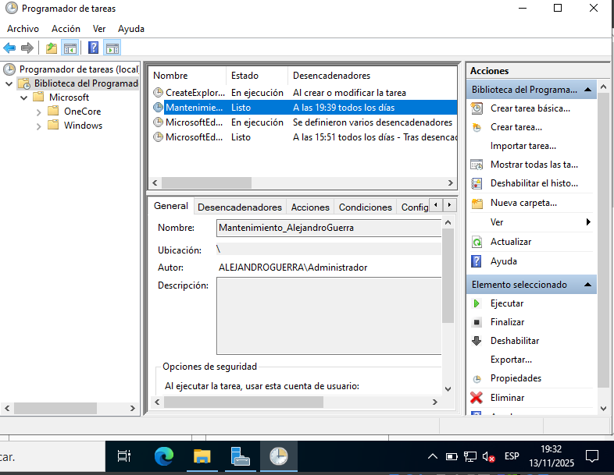

2.6 Verifica (y captura) que C:\DatosDestino se ha copiado el fichero que creaste

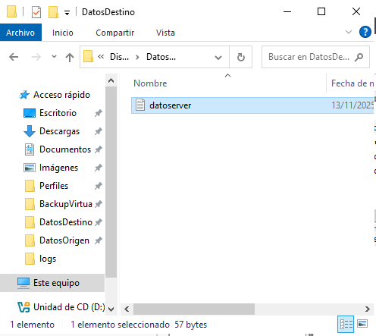

2.7 Verifica (y captura) que en C:\logs\mantenimiento.txt están incluidas los registros ejecutados

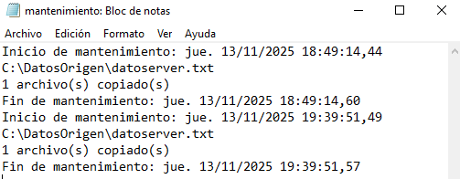

3. Monitorización del rendimiento

3.1 Pulsa el + verde para agregar contadores:

- Procesador → % de tiempo de procesador

- Disco físico → Bytes de lectura/escritura por segundo

- Memoria → Páginas/s

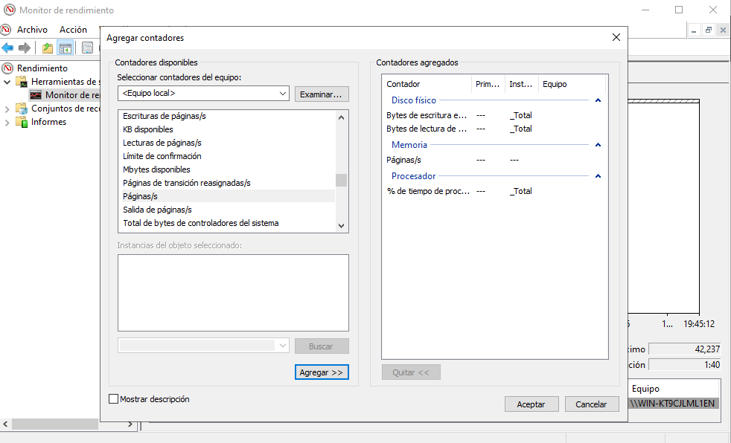

3.2 Inicia la tarea que habéis creado manualmente desde el programador (clic derecho → Ejecutar)
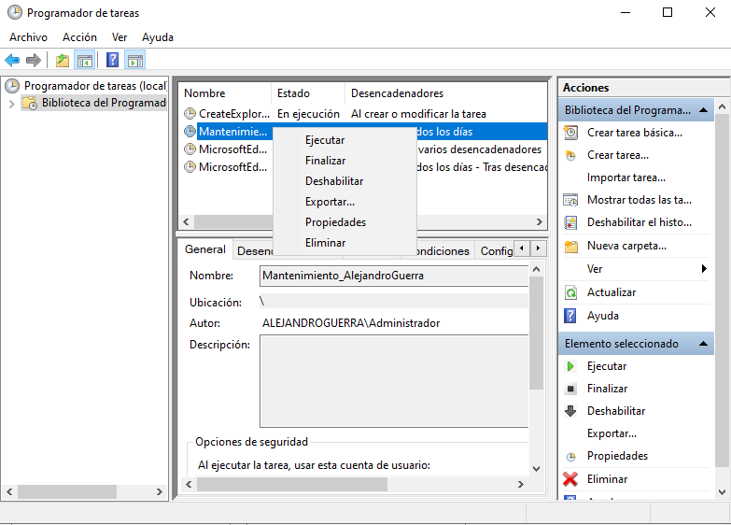

3.3 ¿Cambian los valores de rendimiento? ¿En qué? ¿Porqué?

Si, se puede notar un aumento del rendimiento del procesador, disco duro y de la memoria.

Este aumento de rendimiento se debe a que el programa que ejecuta requiere uso de estos tres objetos, al fin y al cabo se esta escribiendo y copiando contenido de una carpeta a otra y a su vez se esta escribiendo un registro, podemos observar estos datos ya que los registros que hemos añadido se requieren a la hora de ejecutar el script.
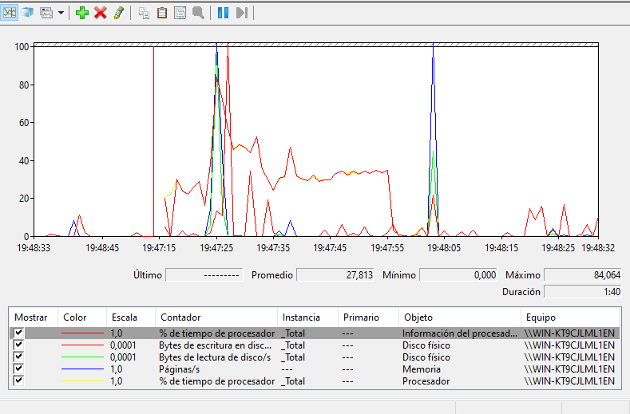

3.4 ¿Qué significan estos contadores que has incluido?

% de tiempo de procesador → Muestra el porcentaje de uso que ha consumido el procesador durante la tarea.

Bytes de escritura y lectura del disco físico → Dado que el script escribe un log y el script copia y pega un archivo, el disco realiza estas acciones que consumen bytes del mismo disco.

Páginas de la memoria → Podemos observar una división entre memoria física y virtual.

